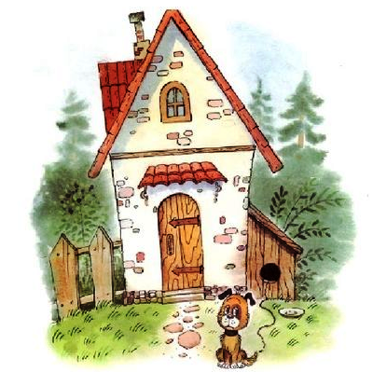
В лесочке над речкойПостроена дачка.На дачке живётНебольшая собачка.Собачка довольнаИ лесом, и дачей,Но есть огорченияВ жизни собачей.Во-первых,Собачку слегка обижает,Что дачуВысокий забор окружает.
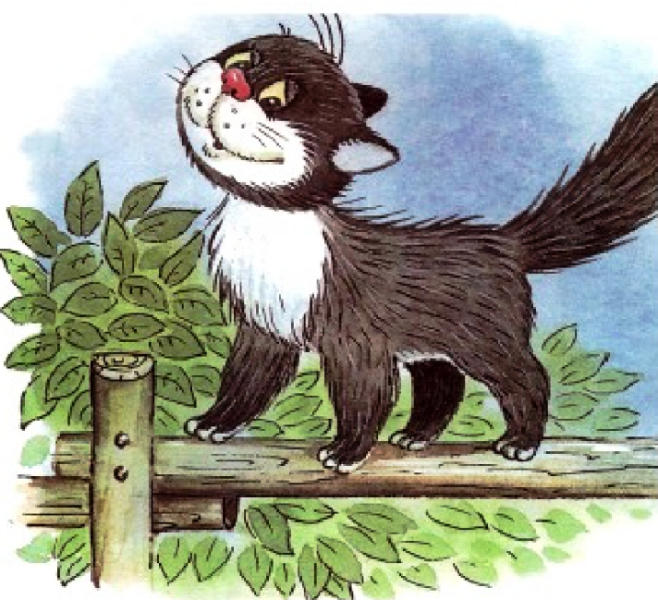Ведь если б не этотПротивный забор,То с кошкамиБыл бы другой разговор!Её огорчает,Что люди забылиПридуматьСобачкины автомобили.СобачкаОбиды терпеть не желает:Она на машины отпаяно лает!
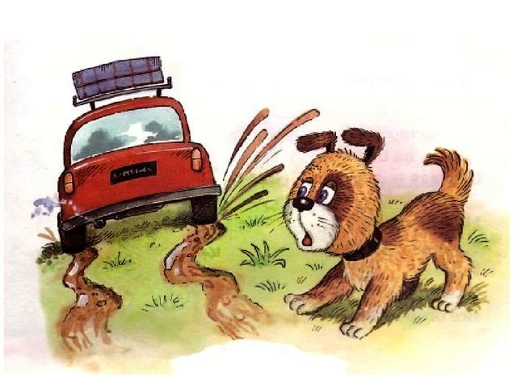Ей грустно глядетьНа цветочные грядки:Они у хозяевВ таком беспорядке!Однажды собачка их славно вскопала,И ей же — представьте! —За это попало!
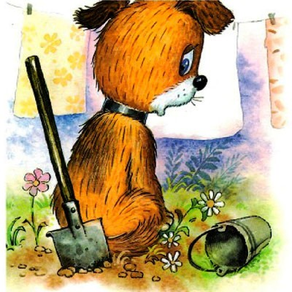ХозяинСобачку за стол не сажает,И это, понятно, её обижает:Не так уж приятноПриличной собачкеСидеть на полу,Ожидая подачки!Но дайте собачкеКусочек печенья —И сразу окончатсяВсе огорченья!
